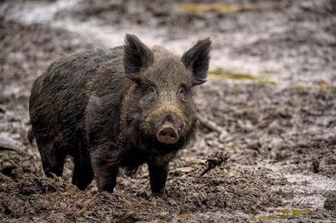
Steckbrief Wildschwein (Schwarzwild)
Erstellen Sie hier einen Steckbrief für das Wildschwein.
Nutzen Sie dazu Ihre Fachbücher oder Quellen im Internet.

Bild von Angela auf Pixabay
Fleischbeschaffenheit
Farbe: | Dunkelrot
Beschaffenheit: | grobfaseriger als Hausschwein, fettarm
Geschmack: | deutlich kräftig, leicht süßlich, nussig

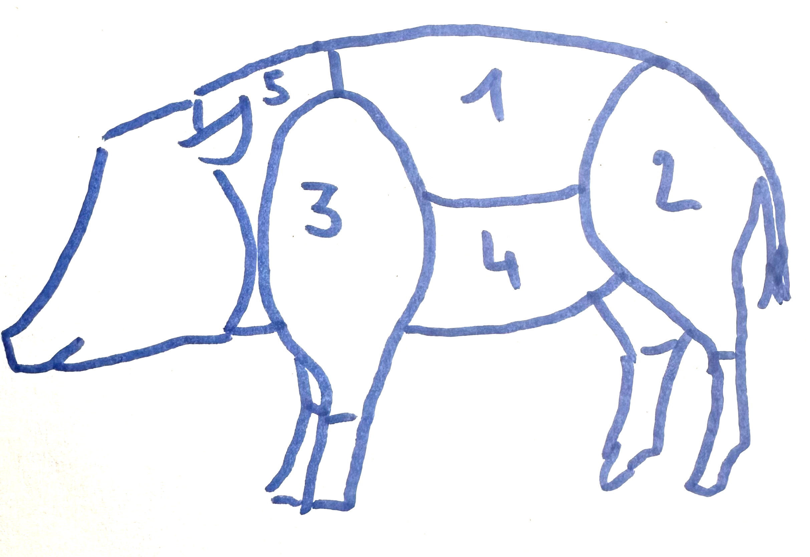
Nennen Sie zu jedem Fleischteil eine passende Garmethode.
Erstellen Sie zu jedem Fleischteil ein kartengerechtes Gericht
(Vorspeisen und Hauptgerichte sind möglich)

Fleischteile

Fleischteil | passende Garmethode(n) | Kartengerecht formuliertes Gericht
1  Rücken | kurzbraten, grillen
1  Rücken | pochieren, im Ganzen braten
2  Keule | zerlegt braten,
2  Keule | schmoren
3  Schulter/Blatt | schmoren
4  Bauch/Brust | kochen, schmoren
5  Hals/Nacken | kochen, schmoren

Jagd- und Schonzeit
Jagdzeit: | Schonzeit:
Juni- Januar | Februar- Mai

